Zad.1 Narysuj swoją drogę do przedszkola.
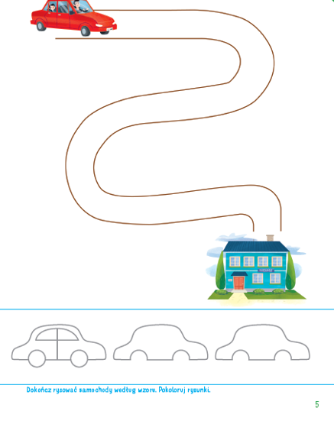
Zad.2 Przygotuj ołówek i kredki. Dokończ rysowanie konewki i ją pokoloruj.
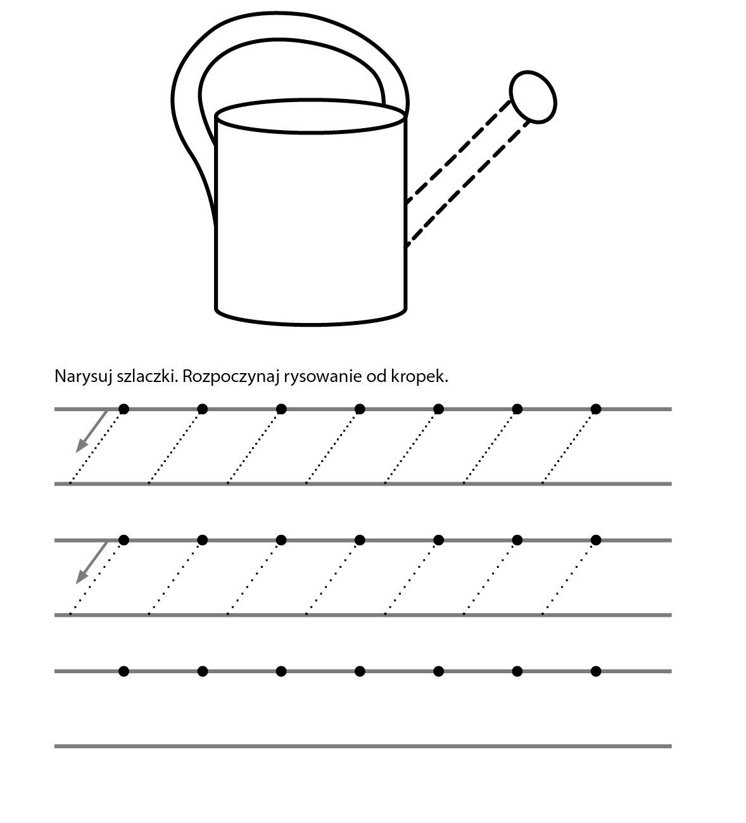
Zad.3 Do czego służą oczy, usta, uszy, nos? Połącz rysunki z odpowiednimi obrazkami.
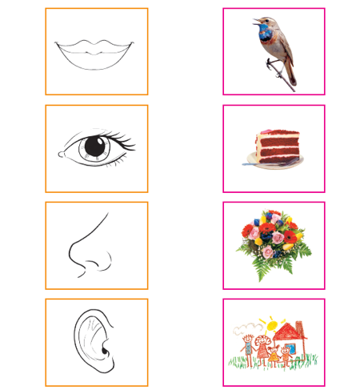

Zad.4 Każdy zestaw garderoby połącz linią z odpowiednim rodzajem pogody.
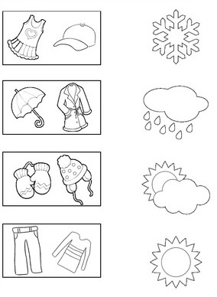

Zad. 5 Połącz w pary zwierzęta z ich cieniami.


